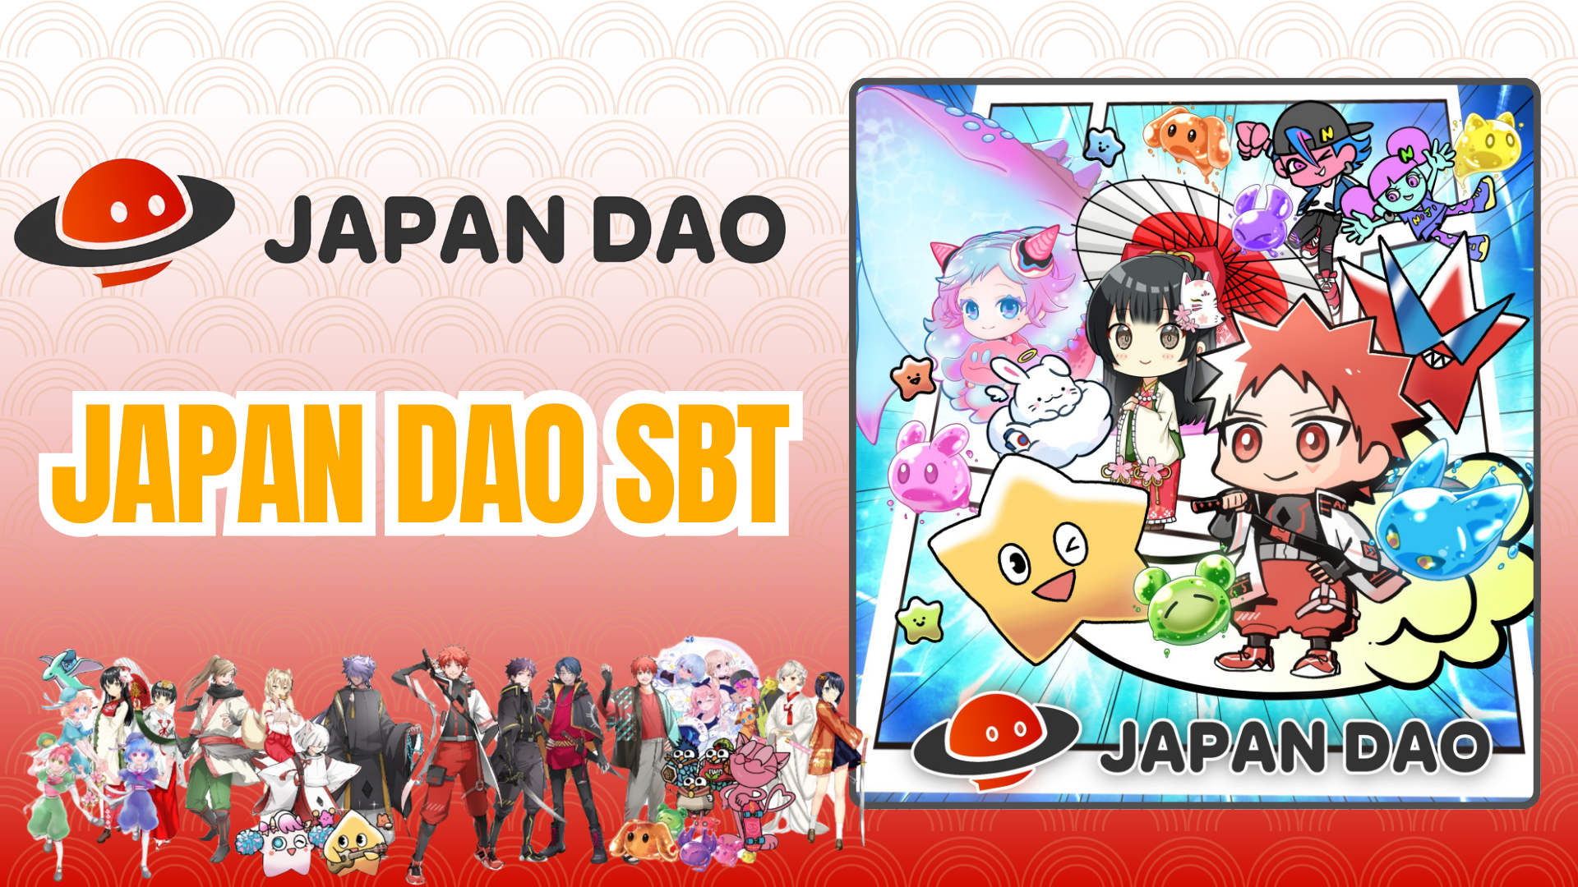

**Aplicación Smart Pocket Mini: Guía de Mint Gratuito JAPAN DAO SBT**

# ¿Qué es JAPAN DAO SBT?

JAPAN DAO SBT es un Soul-Bound Token (SBT) especial, disponible exclusivamente en la aplicación Smart Pocket Mini. Sus características incluyen:

* Mint completamente gratuito (sin costos de gas ni otros cargos)
* NFT único, no transferible y no comerciable

# Cómo comenzar con Smart Pocket Mini

¿Nuevo en Smart Pocket Mini? ¡Es muy fácil comenzar! Consulta la guía de configuración detallada aquí:

Enlace: https://note.com/japan_dao/n/n41015b5af06a

# Acerca de JAPAN DAO

JAPAN DAO es un estudio de personajes con miembros de la comunidad de más de 150 países. ¡Únete ahora para participar en emocionantes proyectos globales!

Enlace: https://x.com/japandaoen/status/1867790608812978336

# Acerca del Estudio de Animación

Obtén más información sobre el estudio de animación en el siguiente artículo:

Enlace: https://note.com/japan_dao/n/nf89ee51d142a

# Cómo obtener el SBT

## Paso 1: Accede a la aplicación

* Abre la aplicación Smart Pocket Mini
* Ve a la pestaña 'Earn'

## Paso 2: Inicia el Mint

* Selecciona la sección 'Item'
* Encuentra 'JAPAN DAO SBT'
* Toca 'Start'
* Toca 'Mint' para completar

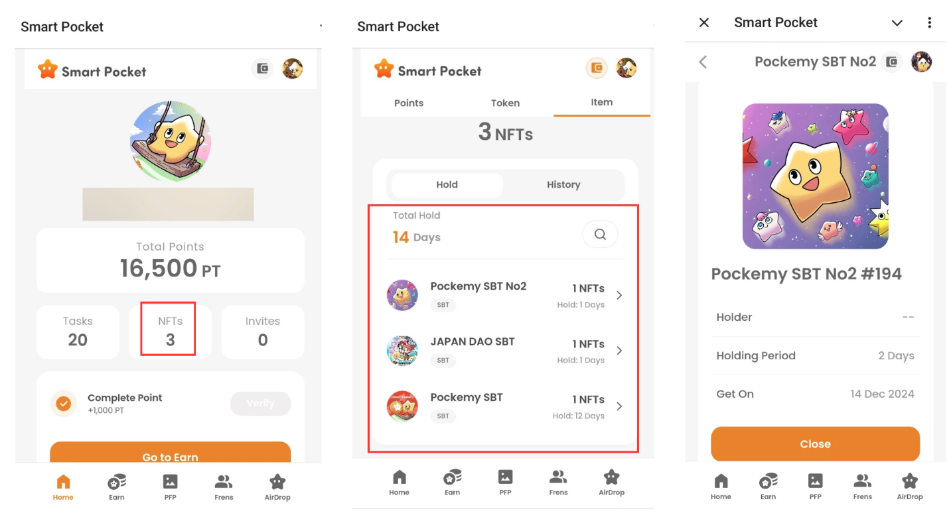

## Paso 3: Verifica la posesión

* Revisa la cantidad en la pestaña 'Home'
* Consulta la información detallada en la pestaña 'Wallet'

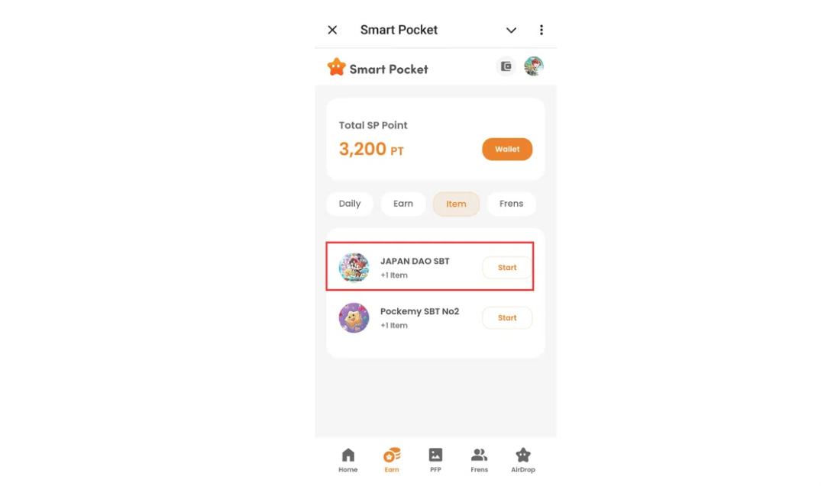

Enlace: https://note.com/japan_dao/n/nfa9879331899

# Notas importantes

* El proceso de mint está limitado por tiempo, actúa rápido
* Solo se puede hacer mint de un SBT por cuenta
* El SBT no es transferible

# Conclusión

JAPAN DAO SBT es un SBT especial disponible exclusivamente en la aplicación Smart Pocket Mini. Es completamente gratuito y fácil de hacer mint, ¡aprovecha esta oportunidad ahora!

# Enlaces Oficiales

* Sitio Oficial de JAPAN DAO: https://japandao.jp/
* Discord Oficial de JAPAN DAO: https://discord.com/invite/japandao
* Cuenta Oficial en X de JAPAN DAO: https://x.com/japandaojp
* Cuenta Oficial Global en X de JAPAN DAO: https://x.com/japandaoen